# C4.2 : Planifier les activités

Pendant cette année au sein du BTS SIO, nous avons deux « *PPE* », des projets à réaliser en équipe sur les langages majeurs étudiés. Nous avons donc à présenter, pour l’épreuve E5, un projet WEB sur le langage PHP et un projet axé « client lourd » sur JAVA.

Nous avons reçu les sujets en début d’année 2022, quelques jours seulement avant le début de notre période de stage (de 10 semaines, allant du 15/01/22 au 25/03/22).

Notre équipe se retrouvait donc éloignée et très occupée par la vie en entreprise. Nous avons donc dû planifier nos activités pour être sûr que tout le monde sache quoi faire et puisse s’organiser.

Pour ce faire, nous avons élaboré un « **Diagramme de Gantt** », est « *un outil qui permet de représenter visuellement l'état d'avancement des différentes activités (tâches) qui constituent un projet* »[1].

Pour ce faire, nous avions élaboré une liste des choses à mettre en place et des modules à coder (grâce notamment aux diagrammes UML que nous avions eus le temps de mettre en place avant le début du stage).

Extrait d’une « conversation » de groupe sur l’application Discord

Pour rendre la chose un peu plus visuelle et surtout pour déterminer **l’ordre** de réalisation et la durée nécessaire, nous avons créé notre planificateur de projet sur un modèle de Gantt.

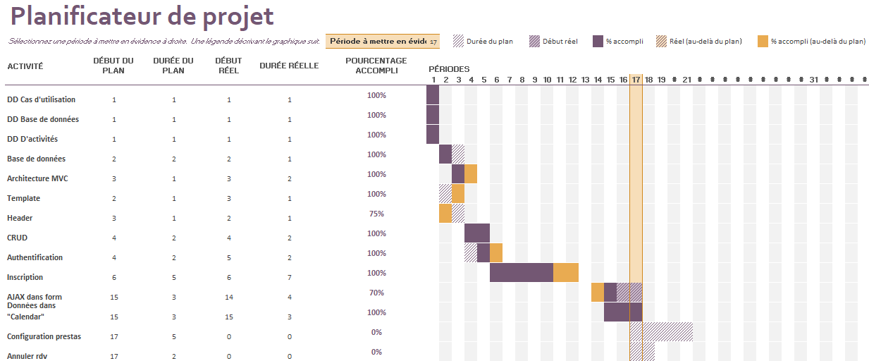

Exemple des premières tâches de notre planificateur de projet PHP

Pour la répartition des tâches entre les membres de l’équipe, nous avions convenu des rendez-vous en visio grâce à la plateforme **vyte.in** :

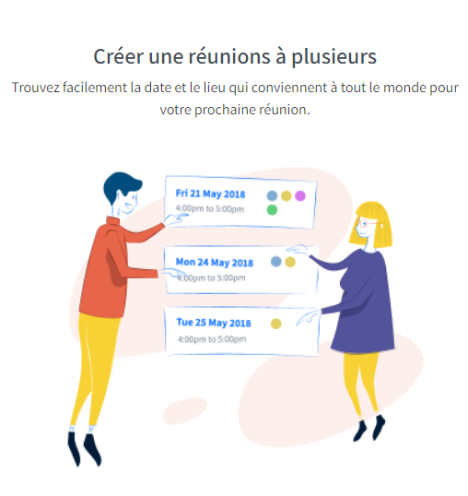

Créer une réunion - <https://www.vyte.in/>

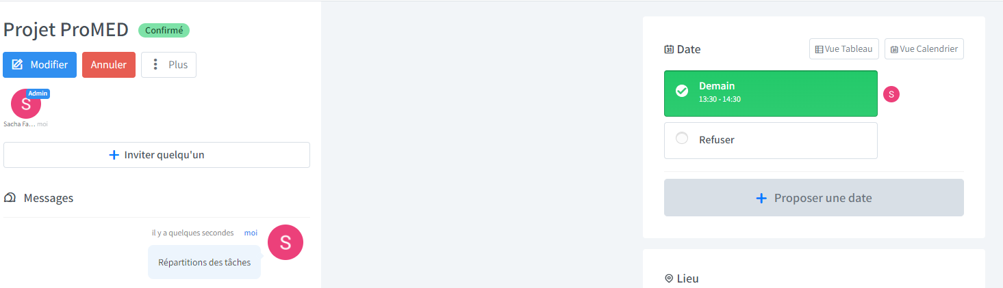

1. Qu’est-ce qu’un diagramme de Gantt ? *https://gantt.com*